Laboratório 3 - Relatório Descritivo do Projeto

Integrantes:

* Gabriel Telles Missailidis
* João Lucas Rocha Rolim
* Moisés Moreira Gonçalves Feltrin Thimoteo
* Othon Daiki Ishiyi
* Rafael Camargo
* Samir Nunes da Silva

# Sobre o Sistema

## Descrição do Sistema

O sistema Infinity - Money Manager é um aplicativo de celular Android que funciona como um organizador de finanças pessoais. O propósito da aplicação é auxiliar os usuários no gerenciamento inteligente de seus ganhos e gastos monetários, ajudando-os a ter uma maior saúde financeira em suas vidas. Portanto, o projeto é importante para os usuários porque pode constituir parte importante de suas rotinas e servir de um apoio essencial em sua gestão financeira pessoal de forma prática e fácil de utilizar.

Em linhas gerais, as funcionalidades serão as seguintes:

* + - Adição, remoção ou alteração de valores de ganhos, rendimento e gastos, e classificação desses valores em categorias;
    - Definição de metas e visualização daquelas em progresso;
    - Visualização gráfica dos dados financeiros;
    - Calculadora de poupança e rendimentos mensais do investimento.

Quanto à interação com outros sistemas, o aplicativo é independente e totalmente contido em si, de forma que apenas seus módulos desenvolvidos são necessários e suficientes para o uso de todas suas funcionalidades por parte do usuário. Além disso, quanto ao uso de redes de comunicação, as funcionalidades do aplicativo não dependem da Internet, pois armazena localmente os dados financeiros do usuário, por questões de segurança. Assim, suas funcionalidades são constituídas apenas de componentes off-line.

O perfil de usuário que se interessaria por um aplicativo de gestão de finanças pessoais, como o Infinity - Money Manager, é notavelmente diversificado. Essa variedade de interesses

e necessidades reflete a versatilidade e utilidade do aplicativo. Entre os potenciais usuá- rios, estão aqueles que buscam manter a sanidade financeira em um ambiente domiciliar, controlando gastos, economizando para emergências e planejando a aposentadoria.

Além disso, também inclui iniciantes que desejam adquirir mais conhecimento sobre a gestão de dinheiro, aprender sobre investimentos, entender como otimizar suas finanças e aproveitar ao máximo seu dinheiro.

Outro grupo de usuários em potencial são aqueles que têm objetivos monetários espe- cíficos, como economizar para uma viagem, comprar um carro, adquirir uma casa, pagar dívidas ou investir na educação dos filhos. Eles reconhecem a importância de um planeja- mento financeiro sólido para alcançar esses objetivos e estão em busca de uma ferramenta que os ajude a traçar um caminho claro para atingir essas metas.

## Modelo de Processo

No projeto *Infinity - Money Manager* foi escolhido como modelo de processo o modelo de processo paralelo como estratégia central para sua implementação. O projeto apresenta uma complexidade que demanda paralelismo, pois abriga múltiplas funcionalidades inter- dependentes que, no entanto, possuem certa autonomia em suas fases de desenvolvimento. A capacidade do modelo paralelo de manejar esses componentes de forma simultânea, sem comprometer a integridade do projeto como um todo, foi um fator determinante em sua escolha.

Seguem alguns fatores que determinaram essa escolha:

* + - Múltiplos Fluxos de Trabalho: O projeto possui diversos fluxos de trabalho que po- dem ser tratados simultaneamente. Essa característica é bem alinhada com a natureza paralela deste modelo de processo, permitindo uma otimização no tempo de desenvol- vimento.
    - Independência Parcial: Embora haja interdependências entre os componentes, muitos deles podem ser desenvolvidos e testados de forma independente. Isso inclui componen- tes chave como a *Tela de Gestão de Finanças*, a *Tela de Opções* e o módulo responsável pelo *gerenciamento dos dados do aplicativo*.
    - Flexibilidade: O modelo paralelo oferece uma maior flexibilidade para alocar recursos e reorganizar a equipe conforme necessário, adaptando-se rapidamente às mudanças e desafios que surgem durante o ciclo de desenvolvimento.

A adoção desse modelo visa não apenas otimizar o processo de desenvolvimento, mas também garantir que o produto final seja robusto, eficiente e alinhado às expectativas dos usuá-arios do *Infinity - Money Manager*.

## Arquitetura do Sistema

A arquitetura do sistema Infinity - Money Manager é mostrada na Figura 2. Dividiu-se o sistema em três principais módulos: tela de gestão de finanças, tela de opções e notificações, cada qual com seus respectivos submódulos. O usuário pode utilizar a tela de gestão de finanças para realizar o gerenciamento e a visualização de seus ganhos e gastos, bem como de suas metas financeiras, e a tela de opções para realizar a exportação de suas finanças para o sistema Android no formato XML e a personalização da tela de fundo do aplicativo. Poderá também configurar, na tela de gestão de finanças, lembretes que serão gerenciados pelo módulo de notificações com base nas informações de pagamentos vindas da tela de gestão de finanças. Tais lembretes serão enfim lançados no sistema Android na ocasião de visualização futura do usuário. Todos os dados financeiros dados de *input* pelo usuário serão armazenados no banco de dados relacional e local de finanças.



Figura 1: Arquitetura do sistema Infinity - Money Manager.

## Diagramas de Classes/UML

Para a elaboração do Diagrama de Classes do sistema Infinity - Money Manager, seguiu- se a arquitetura já definida. Então, assim como na arquitetura, há duas telas principais: a de Gestão de Finanças e de Opções. Dentro da tela de Gestão de Finanças (FinanceMana- gerView), há os objetos "Management"(Gerenciamento) e "Visualization"(Visualização), que utilizam as classes "Popup"e "Widget"para gerar objetos que permitam o usuário a gerenciar e visualizar os seus ganhos e gastos, assim como suas metas financeiras. Já dentro do es- copo da tela de Opções (OptionsView), existem a classe "Notification", que realiza a conexão do aplicativo com o sistema de notificações do Android, e a classe "DataTransaction", que realiza a leitura e escrita de arquivos no formato XML. Ambas telas se agregam à classe "Database", responsável por intermediar a conexão com o banco de dados.

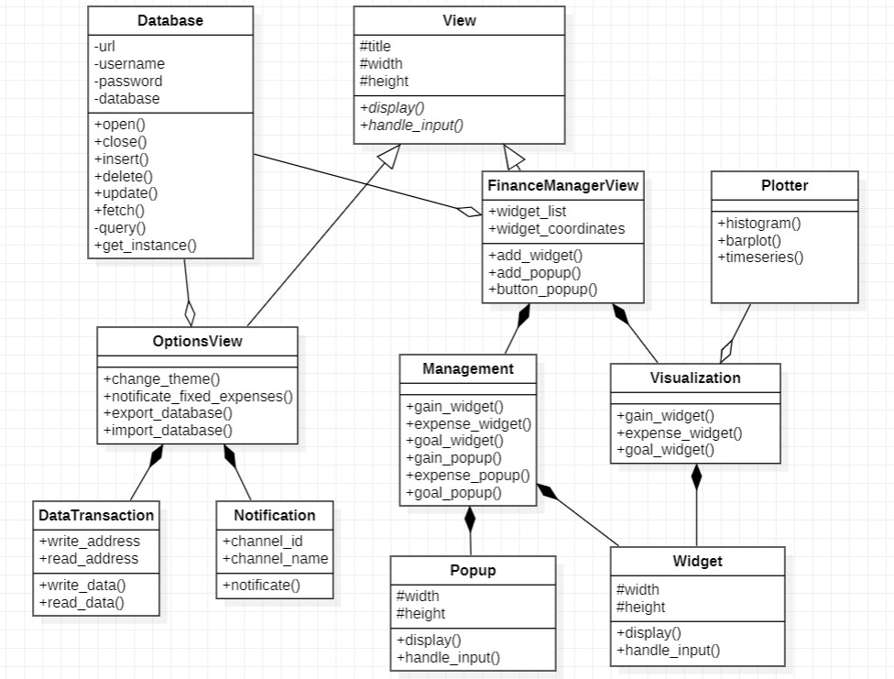

Figura 2: Diagrama de Classes UML do sistema Infinity - Money Manager.

## Diagrama de Banco de Dados

Na Figura 3 é apresentado o modelo conceitual do banco de dados, na forma de Modelo Entidade-Relacionamento (MER). Há a entidade ganhos, com os atributos de id, valor (mo- netário), fonte do ganho (para o usuário informar se é do seu salário, de algum bônus, ou outra renda extra), uma descrição opcional, e a data de entrada do valor. Os ganhos sofrem ainda uma especialização total e exclusiva: podem ser ganhos variáveis ou ganhos fixos, para os quais é definida uma periodicidade (semanal, mensal, anual, ...) com que aquele valor é recebido, de modo que o sistema irá automaticamente preenchê-los.

Analogamente, os gastos possuem atributos semelhantes, com a diferença que se trocou fonte por categoria, por escolhas de linguagem, visto que há categorias de gastos semelhantes, mas com fontes diferentes. Pense em gastos com McDonalds, BurguerKing ou até mesmo pedir uma pizza, que embora tenham fontes diferentes, estão todos na categoria de fast-food. Por fim, há a entidade metas, que possui como atributos um id, um nome (por exemplo "carro novo", ou "casa própria"), um valor alvo e um prazo para alcançar a meta, além do valor já arrecadado para a meta. O valor arrecadado é um atributo derivado dos gastos que possuírem como categoria a meta em questão, e é constituído da soma desses valores. Note a relação de 1:N entre gastos e metas. Uma dada meta pode receber diferentes gastos (ou seja, diferentes aportes), mas um dado gasto pode estar relacionado com no máximo uma

meta.

ganhos

# * id

* valor
* fonte

o descricao

o data

ganhos_fixos ganhos_

* periodicidade variaveis

gastos

metas

# * id

* valor
* categoria

o descricao

o data

# * id

* nome
* valor_alvo
* valor_arrecadado o prazo

gastos_fixos

* periodicidade

gastos_variaveis

Figura 3: Modelo Conceitual do Banco de Dados

O modelo lógico do banco de dados é mostrado na Figura 4.

|  |
| --- |
| ganhos_fixos |
| P * id INTEGER   * periodicidade VARCHAR2 (50) * valor NUMBER (19,2) * fonte VARCHAR2 (50)   descricao CLOB  data DATE |
| ganhos_fixos_PK (id) |

|  |
| --- |
| gastos_fixos |
| P * id INTEGER   * periodicidade VARCHAR2 (50) PF* metas_id INTEGER * valor NUMBER (19,2) * categoria VARCHAR2 (50)   descricao CLOB  data DATE |
| gastos_fixos_PK (id, metas_id) |
| gastos_fixos_metas_FK (metas_id) |

Figura 4: Modelo Lógico do Banco de Dados



metas_PK (id)

P * id INTEGER

* nome VARCHAR2 (50)
* valor_alvo NUMBER (19,2)
* valor_arrecadado NUMBER (19,2) prazo DATE

metas

|  |
| --- |
| ganhos_variaveis |
| P * id INTEGER   * valor NUMBER (19,2) * fonte VARCHAR2 (50)   descricao CLOB  data DATE |
| ganhos_variaveis_PK (id) |

|  |
| --- |
| gastos_variaveis |
| P * id INTEGER  PF* metas_id INTEGER   * valor NUMBER (19,2) * categoria VARCHAR2 (50) descricao CLOB   data DATE |
| gastos_variaveis_PK (id, metas_id) |
| gastos_variaveis_metas_FK (metas_id) |

# Sobre o Projeto

## Equipe de desenvolvimento

Na Tabela 1 é apresentada a equipe de desenvolvimento do projeto, juntamente com seus papéis, competências e dedicações. Todos os membros da equipe possuem dedicação parcial pois todos estão cursando o 3ª ano do ITA, de modo que a disponibilidade é disputada com outras disciplinas. Gabriel, gerente do projeto, atuará tanto na delegação de tarefas que melhor combinam com as experiências e disponibilidades de cada um, além de contribuir para a programação. João Lucas será o principal responsável pelo desenvolvimento do *back-end* do sistema. Rafael sreá o principal responsável pela interface do usuário (*front-end*). Moisés e Othon irão atuar como programadores nas diferentes áreas, além de serem responsáveis pela boa integração do sistema e garantia de qualidade. Samir vai ser o principal responsável pela criação e administração do Banco de Dados. Gustavo, o usuário, será o responsável por testar o sistema e dar feedback ao resto da equipe.

|  |  |  |  |
| --- | --- | --- | --- |
| Nome | Papel | Competência | Dedicação |
| Gabriel | Gerente de Projeto | Experiência em  análise de dados financeiros. | Tempo parcial |
| João Lucas | Programador | Experiência em  projetos de desenvolvimento Web. | Tempo parcial |
| Moisés | Programador | Experiência em  desenvolvimento de *software*. | Tempo parcial |
| Othon | Programador | Experiência em  análise de dados financeiros. | Tempo parcial |
| Rafael | Programador | Experiência em  projetos de desenvolvimento Web. | Tempo parcial |
| Samir | DBA | Experiência em  análise de dados. | Tempo parcial |
| Gustavo | Usuário | ———- | Tempo parcial |

Tabela 1: Equipe de desenvolvimento do projeto, suas competências e suas dedicações

## Cronograma de desenvolvimento

Na Figura 5 está apresentado o cronograma de desenvolvimento do projeto, com as se- manas coincidindo com as semanas letivas do ITA.

|  |  |  |  |  |  |  |  |  |  |  |  |  |  |  |  |  |  |  |  |  |  |  |
| --- | --- | --- | --- | --- | --- | --- | --- | --- | --- | --- | --- | --- | --- | --- | --- | --- | --- | --- | --- | --- | --- | --- |
|  | | |  | | | | | | | | | | | | | |  | | | | | |
| **FASE** | **ETAPA DO PROJETO** | **DETALHES** | **AGO** | | | | | **SET** | | | | **OUT** | | | | | **NOV** | | | | **DEZ** | |
| 1 | 2 | 3 | 4 | 5 | 6 | 7 | 8 | S | 1 | 2 | 3 | 4 | 5 | 6 | 7 | 8 | Ex1 | Ex2 | Férias |
| 1 | * Proposta do projeto   **Elaboração e início do projeto**   * Descrição inicial | |  | |  |  |  |  |  |  |  |  |  |  |  |  |  |  |  |  |  | **F I M**  **D O**  **P R O J E T O** |
|  |  |  |  |  |  |  |  |  |  |  |  |  |  |  |  |  |  |  |
| 2 | * Definição dos usuários * Requisitos Funcionais * Requisitos Não Funcionais   **Definição e plano do projeto**   * Descrição da Interface do Usuário * Arquitetura do Sistema * Diagramas de Classes | |  |  | | |  |  |  |  |  |  |  |  |  |  |  |  |  |  |  |
|  |  |  |  | | |  |  |  |  |  |  |  |  |  |  |  |  |  |
|  |  |  |  |  | |  |  |  |  |  |  |  |  |  |  |  |  |  |
|  |  |  |  |  | | | |  |  |  |  |  |  |  |  |  |  |  |
|  |  |  |  |  |  |  | |  |  |  |  |  |  |  |  |  |  |  |
|  |  |  |  |  |  |  |  |  |  |  |  |  |  |  |  |  |  |  |
| 3 | * Setup do Environment * Implementação das classes   **Desenvolvimento do projeto** - Interface Gráfica   * Banco de Dados * Integração | |  |  |  |  |  |  |  |  |  |  |  |  |  |  |  |  |  |  |  |
|  |  |  |  |  |  |  |  |  |  | | | |  |  |  |  |  |  |
|  |  |  |  |  |  |  |  |  |  |  |  | | | |  |  |  |  |
|  |  |  |  |  |  |  |  |  |  |  |  |  | | |  |  |  |  |
|  |  |  |  |  |  |  |  |  |  |  |  |  |  |  | |  |  |  |
| 4 | * Alcance do objetivo * Controle de qualidade   **Controle e desempenho do projeto**   * Testes de Software * Usuários beta | |  |  |  |  |  |  |  |  |  |  |  |  |  |  |  |  |  |  |  |
|  |  |  |  |  |  |  |  |  |  |  |  |  |  |  |  |  |  |  |
|  |  |  |  |  |  |  |  |  |  |  |  |  |  |  |  |  |  |  |
|  |  |  |  |  |  |  |  |  |  |  |  |  |  |  |  |  | |  |
| 5 | * Pesquisa com usuários   **Fechamento do projeto**   * Relatório | |  |  |  |  |  |  |  |  |  |  |  |  |  |  |  |  |  |  | |
|  |  |  |  |  |  |  |  |  |  |  |  |  |  |  |  |  |

Figura 5: Cronograma de desenvolvimento do projeto